训练39 垂直地域分异规律
秦岭－大巴山山区(图1)具有“东西承接，南北过渡”的地理－生态属性，常被作为亚热带和暖温带分界线。在地带性和非地带性因素的综合作用下，秦巴山区形成了复杂多样且具有过渡性质的山地垂直带。某研究小组在对该地区进行调查研究的基础上，绘制了部分山地的垂直带谱(图2)。据此完成1～3题。
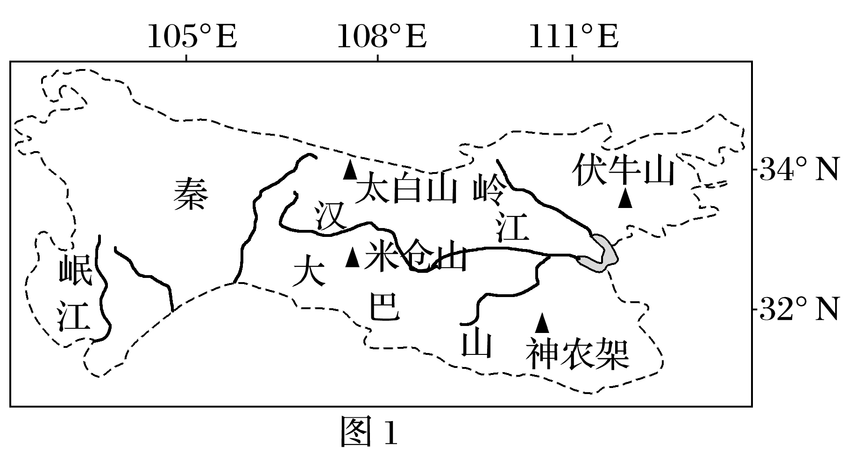
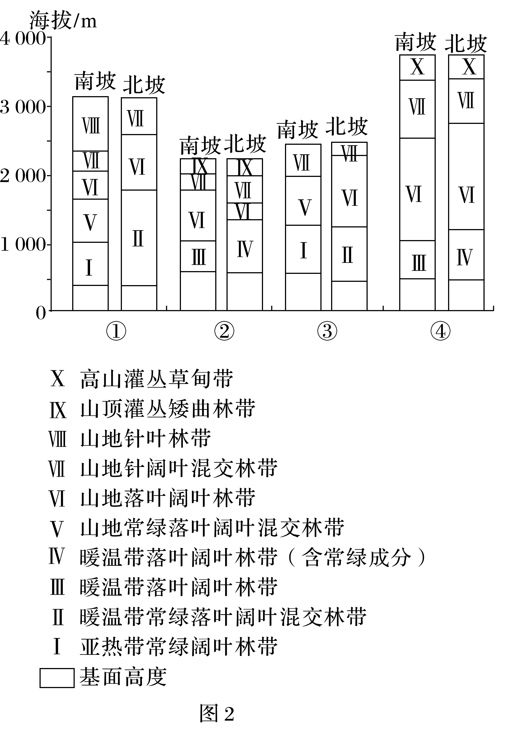
1．从图中信息看，四山地中更适合作为亚热带和暖温带分界线的是( )
A．①③ B．②④
C．①② D．③④
2．神农架、米仓山、伏牛山、太白山分别对应图2中( )
A．①②③④ B．①③②④
C．②①④③ D．②①③④
3．④山南北坡高山灌丛草甸带分布差异小的主要原因是( )
A．海拔基本相同 B．坡面环境差异小
C．坡度差异不大 D．坡面相互影响小
(2023·福建龙岩一中模拟)极地或高山冰川退缩区形成的冰川裸地是研究植被原生演替的理想场所。海螺沟冰川退缩区(29°34′N,102°59′E)位于贡嘎山东坡，青藏高原东南缘，在长达2 km的范围内形成了一个具有完整植被原生演替序列的区域。下图为“2017年绘制的海螺沟冰川退缩区不同原生演替阶段样地植被特征图”。据此完成4～6题。
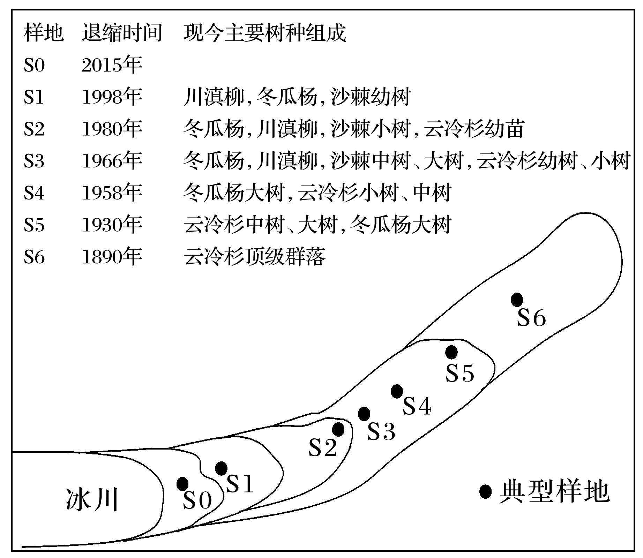
4．贡嘎山东坡山麓地区所处的水平自然地带为( )
A．温带落叶阔叶林带
B．亚热带常绿硬叶林带
C．亚热带常绿阔叶林带
D．亚寒带针叶林带
5．推测图中S0样地的主要植被类型最可能为( )
A．荒漠 B．草原 C．灌木 D．乔木
6．相较于世界上绝大多数地区冰川退缩区的植被演替，海螺沟植被演替从初始到形成成熟顶级群落的速度要快很多的原因是( )
A．人类干扰更少 B．海拔更低
C．光照更充足 D．水热组合条件更好
下表为“我国甲、乙两山基带的气象要素及雪线高度资料表”。读表，回答7～8题。
 |  | 甲山(海拔7 782 m) |  | 乙山(海拔7 435 m)
 |  | 南坡 | 北坡 | 南坡 | 北坡
基带气象要素 | 海拔/m | 1 100 | 2 920 | 1 229 | 1 848
基带气象要素 | 年均温/℃ | 16.1 | 7.9 | 7.4 | 2.8
基带气象要素 | 年降水量/mm | 2 276.6 | 512.1 | 96.1 | 519.2
雪线高度/m |  | 4 750 | 5 000 | 4 350 | 3 980

7.据表中资料可以推断( )
A．甲山北坡相对高度大于南坡
B．甲山南坡的垂直带谱最丰富
C．乙山南坡的河流补给以大气降水为主
D．乙山的森林蓄积量大于甲山
8．与乙山相比，甲山雪线分布特点形成的主导因素是( )
①纬度位置 ②山体海拔 ③水汽来源方向 ④人类活动
A．①② B．②③ C．①③ D．③④
9．(2023·江苏泰州市模拟)阅读图文材料，回答下列问题。(14分)
材料一 植被覆盖度指某一地域植被(包括叶、茎、枝)垂直投影面积与该地域面积之比。地形作为影响植被分布的最基本的生境因子，通过外部形态(如海拔、坡度等)影响气温、降水等气候条件的空间差异，并在一定程度上影响人类活动，从而影响植被的空间分布格局。下图为秦岭南北坡植被覆盖度垂直分布图。
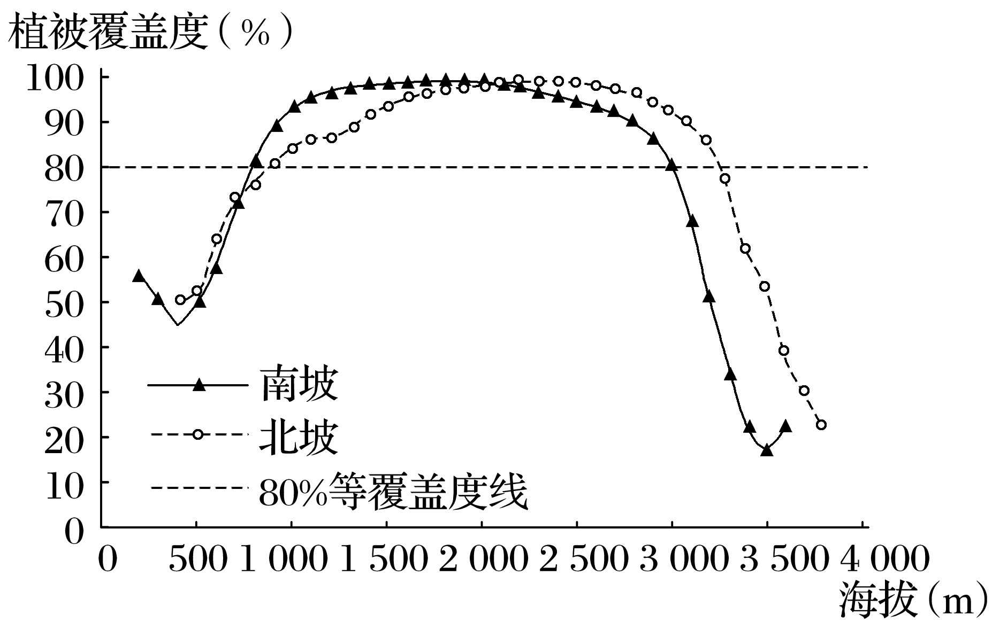
材料二 秦岭为东西走向山脉，北坡陡南坡缓。因受山体的遮挡，南北坡接受的太阳辐射和水汽循环不同，因此形成了植被覆盖度明显的南北差异。南北坡内又有阴阳坡之分，南北坡的坡度分布亦有所不同，因此坡度、坡向会对太阳辐射和降水空间再分配，从而对植被分布及变化在地形上产生了分异效应。下图为不同坡度、坡向秦岭南北坡植被覆盖度图。
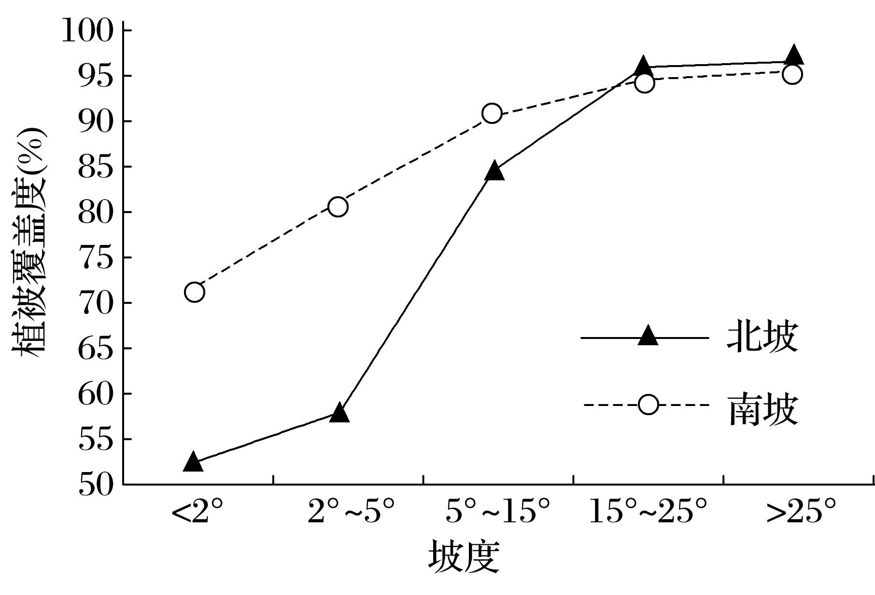
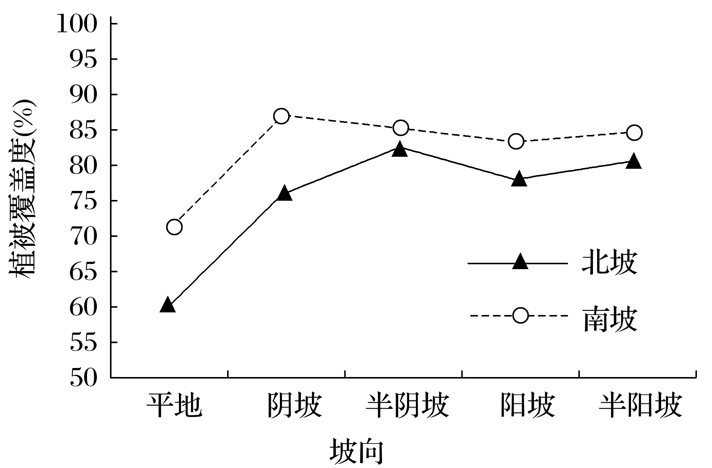
(1)分别说明秦岭在海拔1 000 m以下和3 000 m以上植被覆盖度低的原因。(4分)

(2)指出坡度对秦岭植被覆盖度的影响并说明南北坡存在差异的原因。(6分)

(3)在秦岭北坡，阴坡和阳坡的植被覆盖度均低于其半阴坡，试分析其成因。(4分)

